Программа для снятия данных с индикаторов Ci.

ВНИМАНИЕ !!! Для работы программы необходимо настроить индикатор на непрерывную передачу данных по порту RS232. Как это сделать смотрите в инструкции к индикатору.

Программа все время получает данные от индикатора и выводит их в окно в поля:
- Вес – выводит текущий вес.
- Стабильность – стабилен ли вес на индикаторе (стабилен, не стабилен, перегруз).
- Нетто – вес нетто или брутто.
- Единицы измерения.

Также можно поменять комментарии, которые будут добавляться к каждому взвешиванию. При стабильном весе данные добавляются в таблицу, которую позже можно сохранить в файл. Для последующего открытия в другой программе(1С и т.п.)
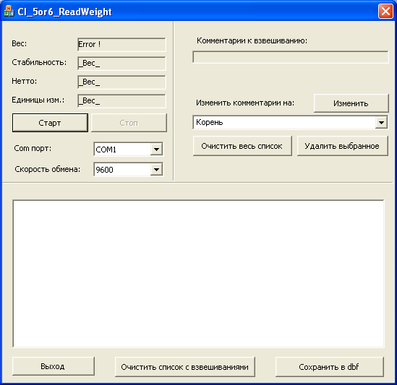
Все комментарии сохраняются и чтобы поменять комментарий на тот, который вы уже вводили, вам не придется снова вводить надпись, а можно просто её выбрать из списка.

Если программа была завершена аварийно, то все данные, которые были сделаны за время работы программы можно найти в файле dbf, который находится в том же каталоге.
Просмотр результатов в программе «1С:Предприятие 7»
Для просмотра результатов в «1С:Предприятие 7» Вам необходимо запустить «1С:Предприятие», в главном меню выбрать файл->открыть. Найти папку с программой «Программа для снятия данных с индикаторов Ci», выбрать файл «View_dbf.ert». Далее нажать кнопку открыть и найти сохраненный dbf файл – файл который вы сохраняли после работы с программой «Программа для снятия данных с индикаторов Ci».

Нестеров Илья.
www.cas.ru
(495)784-77-04

